参考样例
StockMate 股票 AI 对话产品视频观察
用途 TalkToAI 第一版体验设计参考
观察对象 样例视频中的移动端项目
视频规格 1 分 55 秒 432 × 960 30 帧每秒
整理日期 2026 年 9 月 8 日

样例把 AI 对话作为主入口，再把行情详情、结构化行情卡片、会话表格、模型配置和附件选择拆成独立能力。其界面完整度较高，尤其适合参考信息层级、表格样式预览和侧栏会话管理；需要谨慎借鉴的是直接给出持仓与补仓方向、来源引用不足，以及大表格依赖横向滑动。

观察范围和结论
本报告基于视频画面记录可见的页面、状态和操作结果。它描述产品表现，不验证后台实现、数据授权、接口稳定性、模型真实性、响应耗时或行情准确性。
总体结论：该项目已经形成股票行情与 AI 对话的组合体验。行情数据不只作为文本出现，还进入独立详情页、报价卡片、趋势图和跨消息表格。设置项能够实时预览字体与表格外观，模型 Provider 也有单独配置页面。产品重心明显偏向信息展示和研究辅助。

核心体验清单
能力 | 视频中的表现 | 参考价值
行情详情 | 指数价格、涨跌、数据时间、分时折线、行情摘要和 AI 预测入口 | 高
AI 对话 | 用户问题靠右，AI 长回答居左；支持复制、重新生成、朗读和更多操作 | 高
结构化数据 | 回答中嵌入行情卡片；独立页面汇总多条消息中的标的和指标 | 高
会话管理 | 新建、编辑、归档、删除、恢复，并显示本地保存状态 | 高
个性化 | 主题、字体大小、表格密度、表头颜色和模型 Provider | 中高
多模态输入 | 语音输入、系统照片选择器和多图附件预览 | 中高

视频时间线
时间 | 场景 | 主要动作
00:00 至 00:11 | 行情详情 | 查看上证指数分时走势，触发 AI 预测并进入对话
00:11 至 00:23 | 发起提问 | 输入并发送 分析一下腾讯，页面显示生成等待状态
00:23 至 00:45 | AI 回答 | 浏览基本面、业务逻辑、风险、方向判断和行情卡片
00:45 至 00:55 | 输入与表格 | 请求麦克风权限，进入会话表格对比页面
00:55 至 01:10 | 侧栏 | 查看功能入口和最近会话，进入编辑、归档、删除状态
01:10 至 01:31 | 外观设置 | 查看主题、字体预览、表格样式和自定义配色
01:31 至 01:43 | 归档与模型 | 恢复归档会话，切换并保存模型 Provider
01:43 至 01:55 | 附件 | 打开系统照片选择器，多选图片并回到对话输入区

信息架构和导航
主导航由左侧抽屉、对话页顶部操作区和设置页组成。抽屉顶部展示品牌与设置入口，随后提供 AI 问答和今日市场两个切换项，再列出思维导图、表格、AI 选股思路等工具。最近会话位于同一抽屉下方，形成工具入口与内容历史并列的结构。
对话页顶部保留抽屉按钮、会话标题、新建入口和更多菜单。行情详情则采用返回、标题和分享的普通页面结构。设置页继续拆分字体、表格样式、分享、归档和模型配置，因此复杂配置不会挤入主对话页。
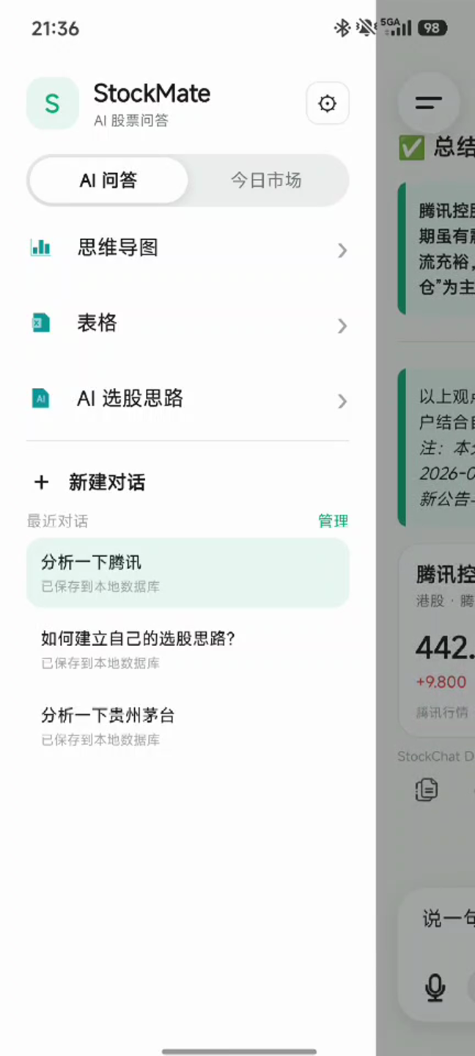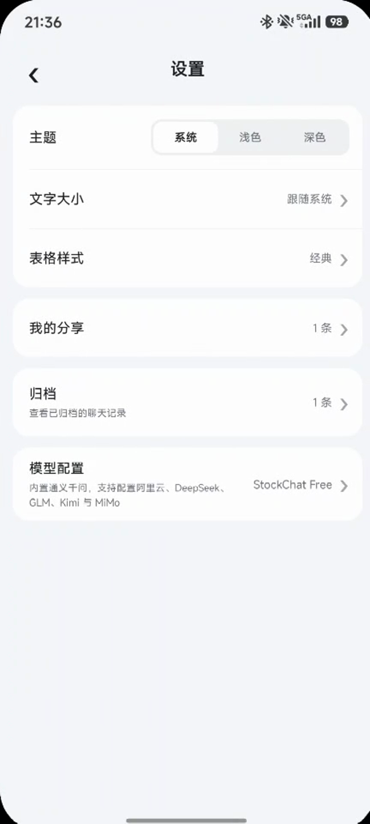
图 1 侧栏把工具与最近会话放在一起 设置页承担外观和模型入口

导航优点
- 常用对话、行情工具和历史会话之间的路径短，侧栏打开后无需返回首页。
- 会话管理采用显式管理状态，编辑、归档、删除直接显示在对应会话右侧。
- 设置页按外观、内容资产和模型配置分组，信息密度适中。

导航风险
- 工具入口和会话列表共享同一长侧栏，后续功能增加后容易滚动过长。
- 思维导图、表格和 AI 选股思路的层级关系仅靠图标和文字表达，缺少任务解释或首次使用引导。
- 对话标题较长时被截断，用户需要借助侧栏或会话管理才能确认完整名称。

UI 实现观察
整体采用浅灰页面底色、白色圆角卡片和绿色强调色。圆角尺寸较大，卡片之间留白充足；数字行情使用更大的字号，次要信息使用灰色。涨跌颜色出现在数据层，品牌绿色则用于选中态、发送按钮、链接和表头。

页面层级
- 行情详情先展示价格摘要，再展示趋势图、AI 预测状态和行情摘要，符合从结论到依据的阅读顺序。
- 对话页把顶部栏和底部输入器固定，中间内容滚动。用户问题使用右侧灰色气泡，AI 回答不强制放入大气泡，长文本更接近文章阅读。
- 回答中的行情卡片包含名称、市场、代码、价格、涨跌幅、小型趋势线、来源和数据时间，并提供查看详情入口。
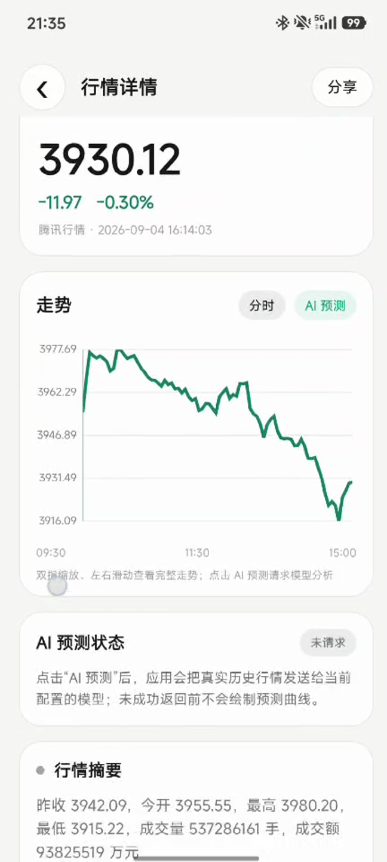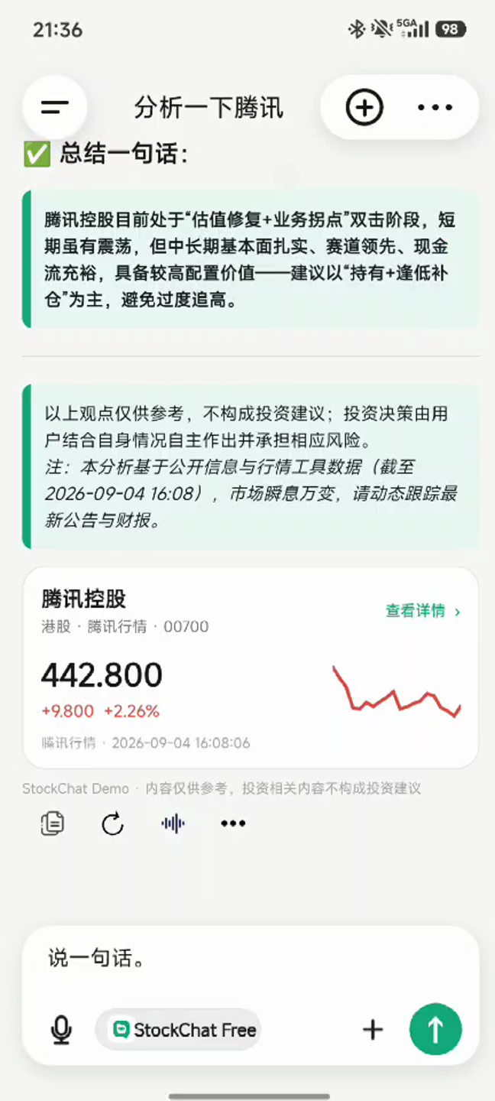
图 2 行情详情突出价格和分时走势 AI 回答嵌入可继续进入详情的报价卡片

视觉一致性
视频中的按钮、卡片、分段控件、选中背景和页面边距基本统一。系统权限弹窗和系统照片选择器保持平台原生外观，减少了自研权限与媒体浏览界面的成本。
需要注意的是，对话长文中的粗体、编号、表格和浅绿色结论块同时出现时，页面层级较多；顶部操作区和底部输入器也占据固定空间，正文实际可视高度有限。

交互设计观察
交互 | 可见反馈 | 评价
AI 预测 | 按钮切换为分析中，趋势图区说明正在请求真实历史数据 | 反馈明确，但视频未展示预测成功结果
发送问题 | 用户气泡立即出现，随后显示三个等待点 | 用户操作与模型等待状态分离
回答操作 | 回答下方提供复制、重新生成、朗读和更多 | 高频动作靠近内容，符合对话习惯
语音输入 | 首次点击触发系统麦克风权限，识别时显示模型状态 | 权限路径标准，识别状态可见
会话管理 | 管理态展开编辑、归档、删除，归档页可恢复 | 可发现性强，操作后果清楚
字体设置 | 滑块、百分比、大小端点和预览文本同时变化 | 所见即所得
表格设置 | 经典、紧凑、宽松、极简和配色均有实时预览 | 适合数据密集型产品
模型配置 | Provider 卡片切换，填写地址和密钥，支持获取模型与保存 | 扩展性强，但密钥安全需要额外验证
附件 | 调用系统照片选择器，多选后在输入器上方显示缩略图和移除按钮 | 复用系统隐私能力，操作路径成熟

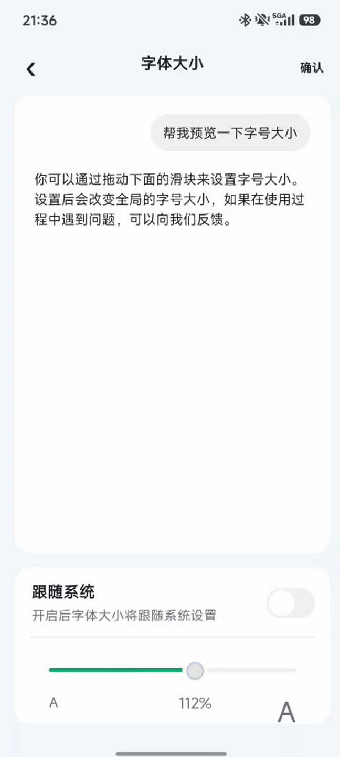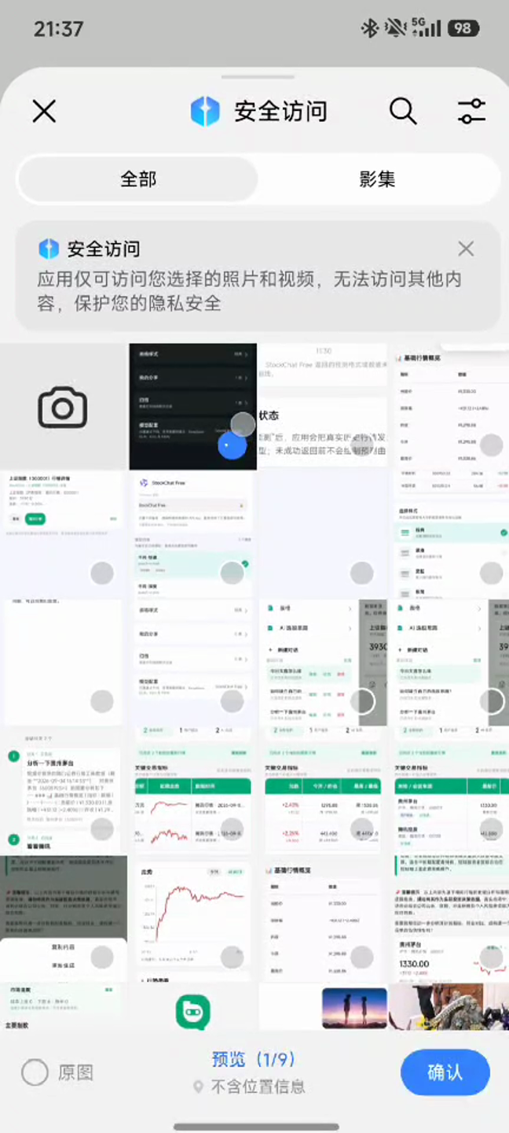
图 3 字体页提供实时预览 附件选择复用系统安全访问界面

尚未在视频中确认的状态
视频没有展示停止生成、网络中断、失败重试、发送失败、空数据、数据过期、删除确认、模型鉴权失败和附件上传失败。因此不能仅凭该视频判断这些异常路径是否完整。

表格和图表显示

行情图表
行情详情使用单条绿色折线表示分时走势，纵轴给出价格刻度，横轴标出 09:30、11:30 和 15:00。页面文字提示支持双指缩放和左右滑动。图表上方提供分时与 AI 预测切换，图表下方补充交互说明。
这种实现让坐标和时间范围容易理解，但画面中没有成交量、副图、均价线、图例、十字光标或选中点详情。AI 预测与真实走势共用同一区域时，还需要明确区分历史数据、预测区间和置信信息。

会话表格
样例存在两种表格。第一种直接嵌在 AI 长回答中，用于比较短期和中期策略或投资类型。第二种是独立的会话表格对比页，它从两条消息中汇总两个标的，显示来源数量、最新行情同步状态、交易指标、迷你趋势线和数据时间。
独立表格页强调结构化结果，不再重复整段问答，并允许点击任意一行进入行情详情。视频还展示了完整网格、紧凑、宽松、极简四种密度以及表头强调色的实时预览。
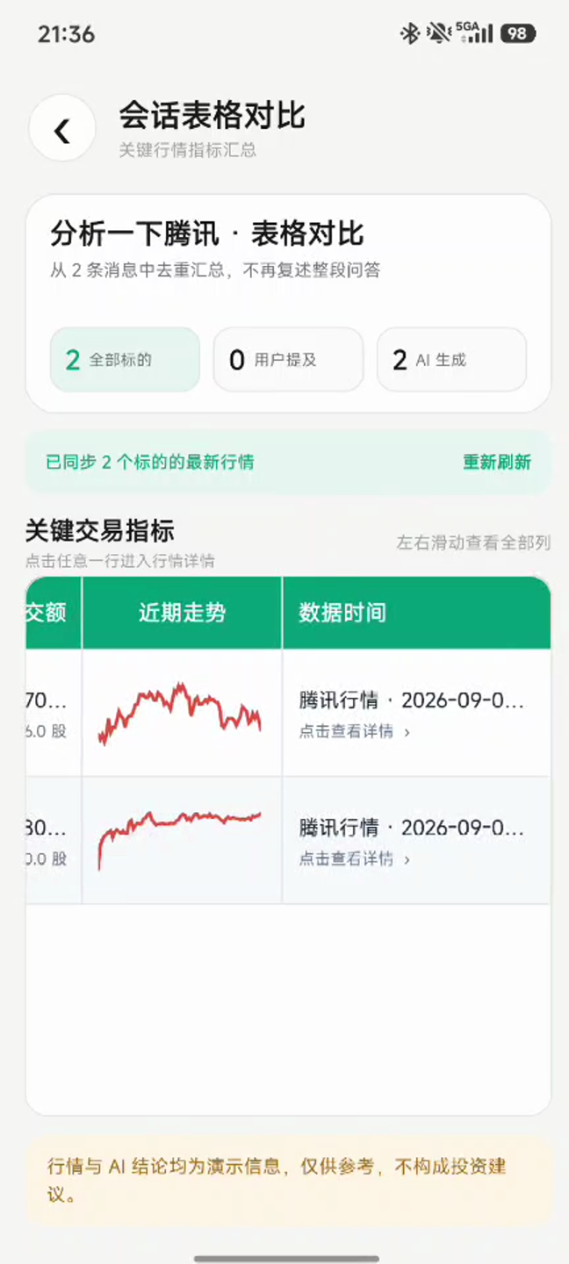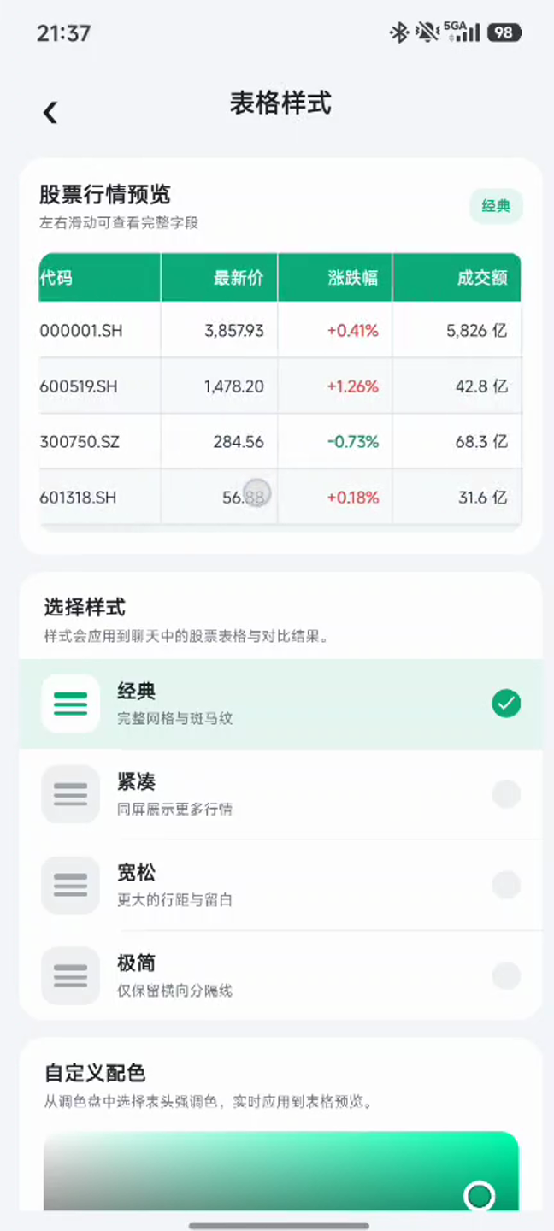
图 4 会话表格把多条消息抽取为指标对比 表格设置直接预览密度和配色

可取之处
- 将聊天中的数值抽取成独立视图，用户不必在长回答里反复寻找关键指标。
- 表格行与行情详情联动，使摘要、比较和深度查看形成连续路径。
- 表格风格设置有真实数据预览，比仅显示选项名称更容易理解差异。

需要改进
- 独立表格依赖横向滑动，视频画面中左侧字段一度被截断。应冻结标的列，并给出明显的横向滚动提示。
- 表格同时放入成交额、走势和数据时间，手机横屏或详情卡片可能比超宽表格更易读。
- 图表应明确数据源、市场时间、抓取时间和新鲜度状态；预测曲线必须与真实行情使用不同颜色和图例。

AI 对话内容
视频中的用户问题是 分析一下腾讯。系统把它解释为腾讯控股，并在回答末尾显示港股代码 00700 的行情卡片。回答采用较长的研究笔记结构，包含估值、业务结构、股东回报、风险、短中期方向判断、总结和免责声明。

内容组织
- 标题、编号、粗体关键词和项目符号将长回答拆成可扫描段落。
- 结论使用浅绿色强调区，随后给出风险说明、数据截至时间和行情卡片。
- 回答下方提供复制、重新生成、朗读和更多操作，底部输入器允许继续追问。
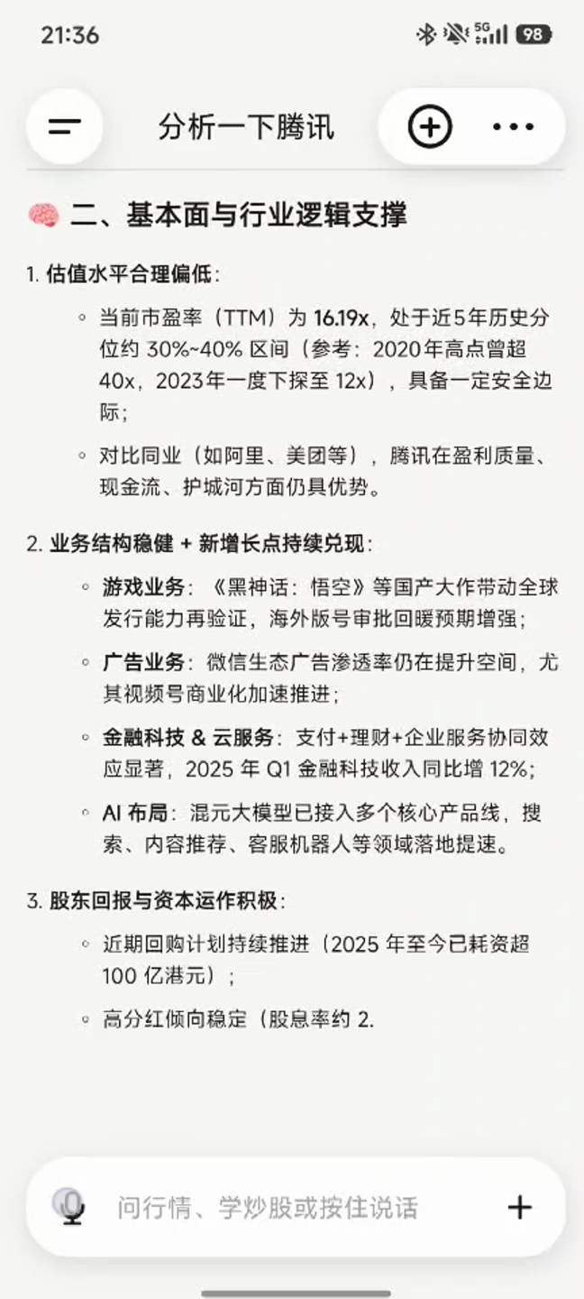
图 5 AI 回答使用标题和项目符号组织基本面及业务分析

内容风险
问题 | 视频表现 | 建议
意图消歧 | 腾讯可指公司、产品或 A 股相关概念，但系统直接映射为腾讯控股 | 在首次命中歧义时确认标的、市场和代码
投资建议边界 | 出现持有、逢低补仓、轻仓参与等操作性表述 | 改为条件化情景分析，不给出个性化买卖方向
来源引用 | 行情卡片显示腾讯行情和时间，正文事实未见逐条引用 | 为财报、公告、估值和行情分别给出可展开来源
数据新鲜度 | 显示绝对时间，但未见新鲜度徽标或延迟说明 | 统一显示市场时间、抓取时间、延迟级别和缓存状态
篇幅控制 | 回答较长，重要判断分散在多个屏幕 | 先给摘要和关键数据，再允许展开证据与详细分析
跨市场范围 | 回答落到港股 00700 | 若产品首版只支持 A 股，应拒绝或明确标记超出范围

安全和合规
样例在结论后和行情卡片下方显示仅供参考、不构成投资建议等文字。这能提醒用户，但不能抵消正文中的直接操作建议。更稳妥的做法是让模型输出市场事实、情景条件、风险项和待核验来源，同时明确禁止下单与个性化仓位建议。

个性化和模型配置
设置页提供系统、浅色和深色主题，字体大小可以跟随系统或单独调整。表格样式独立配置，支持密度和强调色。模型配置页展示多个 Provider 卡片，并提供名称、Base URL、API Key、获取模型和保存为当前 Provider。
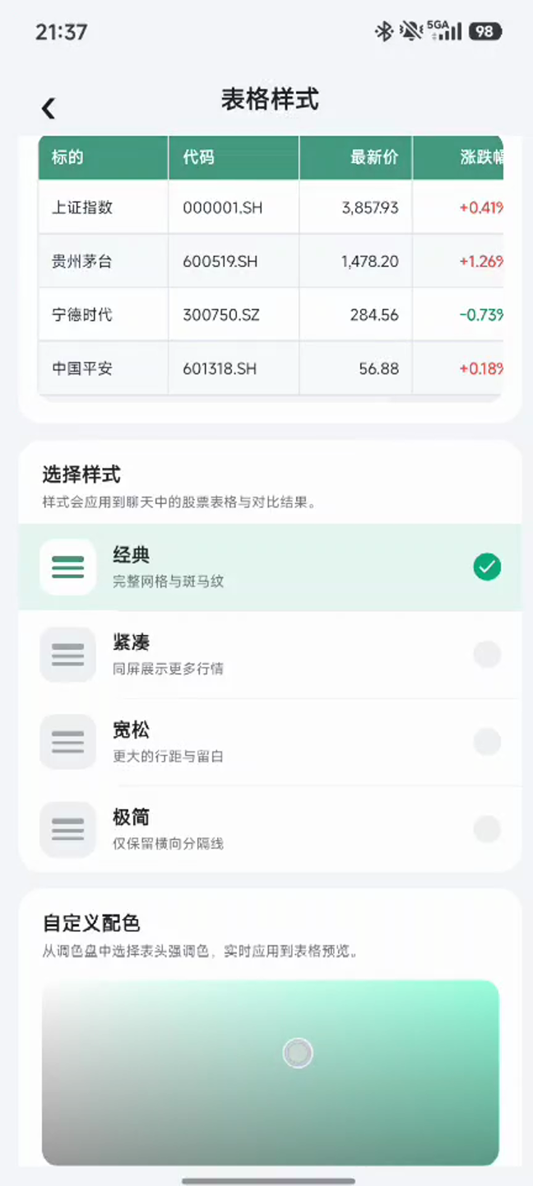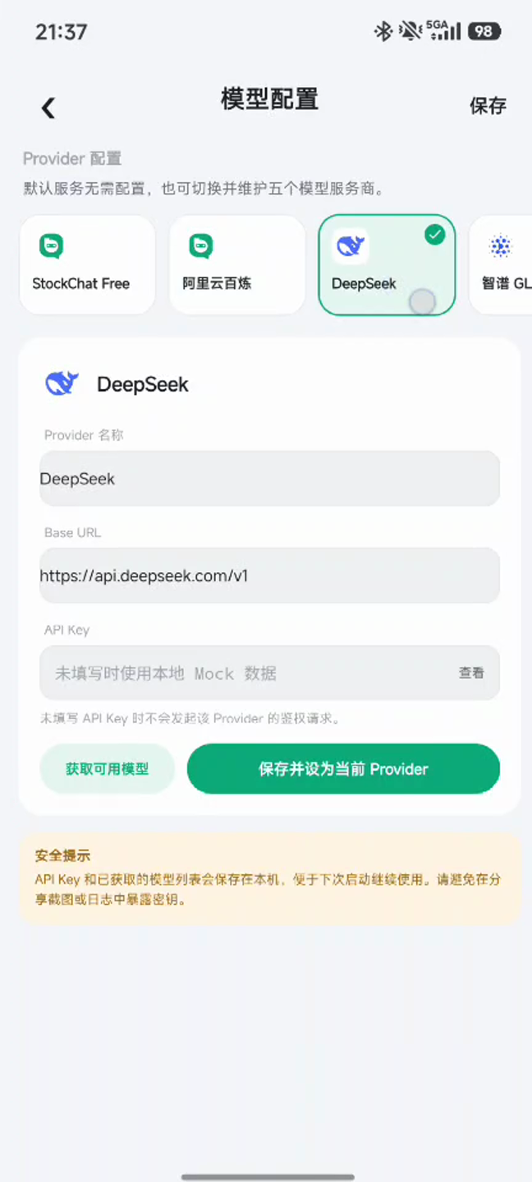
图 6 表格配色可实时预览 模型 Provider 具有独立配置页面

可见优点
- 外观设置都配有预览，用户能够在保存前理解变化。
- 模型配置采用 Provider 作为扩展单位，便于更换默认模型服务。
- 未填写 API Key 时显示使用本地 Mock 数据，降低首次体验门槛。

实现注意事项
- 视频只能证明界面存在，不能证明 API Key 已使用 Android Keystore 加密，也不能证明日志、截图和反馈包不会泄露密钥。
- Base URL 允许编辑时，应限制 HTTPS、校验证书和主机，并防止请求被引向内网地址。
- Provider 的模型能力、上下文长度、结构化输出和流式协议不同，需要在后端或 Gateway 层统一契约。

可访问性和适配
字体页允许放大到 112% 并支持跟随系统，这是明确的可访问性设计。系统照片选择器也说明产品优先复用平台隐私能力。视频未展示屏幕阅读器标签、焦点顺序、横屏、超大字体、色盲模式和深色主题下的图表对比度，因此这些项目仍需单独验收。

从界面推断的实现结构
以下内容是基于界面行为的合理推断，不是代码审计结论。
推断边界 | 可见依据 | 可能的实现模块
行情数据模型 | 同一标的同时进入详情、卡片、表格和 AI 上下文 | 统一 Quote Bar Source Freshness 模型
会话持久化 | 侧栏标记已保存到本地数据库，支持归档与恢复 | Conversation Repository 和本地数据库
模型抽象 | 多个 Provider 可切换并维护地址与密钥 | AI Gateway 和 Provider Adapter
结构化抽取 | 独立表格汇总两条 AI 消息中的两个标的 | 消息解析器或模型结构化输出
外观状态 | 字体和表格样式可实时预览并返回设置页 | 持久化 Preference 与共享 Design Token
附件边界 | 系统选择器返回多图并在输入器显示缩略图 | Attachment Repository 和系统 Picker

建议的数据流
- 用户输入先做标的、市场和时间范围识别，歧义时请求确认。
- 行情 Provider 返回结构化数据，并附来源、市场时间、抓取时间和新鲜度。
- AI 只接收经过归一化的数据和引用，不直接生成无法追溯的行情数值。
- 客户端依据结构化事件渲染行情卡片、表格和图表，文本只负责解释。
- 会话数据库保存消息、结构化附件引用和展示偏好，删除先进入可恢复状态。

对 TalkToAI 的参考建议
优先级 | 建议借鉴 | 落地要求
P0 | 回答内嵌行情卡片 | 名称、代码、价格、涨跌、趋势、来源、数据时间、新鲜度和详情入口齐全
P0 | 会话表格独立视图 | 只汇总结构化指标；冻结标的列；支持返回原消息和行情详情
P0 | 数据与文本分离 | 模型不得用 Markdown 表格承载行情；客户端使用结构化组件
P0 | 异常状态 | 补齐停止、重试、离线、超时、鉴权失败、数据过期和空结果
P0 | 咨询边界 | 首版限定 A 股，只读，不给出下单、仓位和个性化买卖指令
P1 | 侧栏会话管理 | 会话和工具分组；提供编辑、归档、删除与恢复
P1 | 表格实时预览 | 保留经典与紧凑两种首版样式，避免一次加入过多低价值选项
P1 | 模型 Provider 状态 | 密钥只在服务端或 Keystore 保存；不进入日志和反馈包
P2 | 语音和多图附件 | 复用系统权限与选择器；失败、取消和大小限制可见
P2 | 高级图表 | 补充成交量、十字光标、区间选择和预测区间，但先保证来源可信

推荐的首版页面结构
- 对话 Tab：消息列表、结构化行情卡片、回答操作和固定输入器。
- 行情 Tab：报价摘要、分时或 K 线、成交量、来源与新鲜度。
- 侧栏：新建对话、会话历史、模型与工具状态、设置入口。
- 设置：主题、字体、表格密度、日志与反馈；模型密钥不在客户端普通表单中维护。

验证清单
验收场景 | 预期结果
行情提问 | 图表和行情卡片先于 AI 文本出现，并显示来源与新鲜度
长回答 | 默认停留最新消息；停止、复制、重试和重新生成可用
宽表格 | 首列固定，横向滚动提示清晰，超大字体下仍可操作
离线发送 | 用户消息保留，AI 返回离线状态，并提供重新加载
会话删除 | 进入七天回收状态，重启后仍可恢复
附件 | 图片、CSV、TXT 的选择、预览、取消、失败和大小限制均有反馈
模型故障 | 鉴权失败、超时和限流采用明确错误，不伪造回答
行情过期 | 过期数据不得显示为实时，AI 正文复述同一新鲜度状态

观察边界
样例视频展示了完整的视觉和操作路径，但没有提供源码、接口文档、日志、测试结果或数据授权材料。本报告中的 UI 和交互描述属于已观察事实；实现结构属于推断；数据真实性、性能、安全性和生产可用性均为待验证项。
视频来源：/Users/jerry/Downloads/样例.mp4。分析覆盖完整 1 分 55 秒画面，并对行情、对话、表格、设置、模型配置和附件场景进行了关键帧复核。

